JAMUHURI YA MUUNGANO WA TANZANIA
WIZARA YA AFYA

TAARIFA YA HALI YA UVIKO-19
KUANZIA TAREHE 27 AGOSTI HADI 2 SEPTEMBA, 2022

- Vipengele Muhimu
1: Muhtasari wa Wagonjwa, Vifo na Upimaji
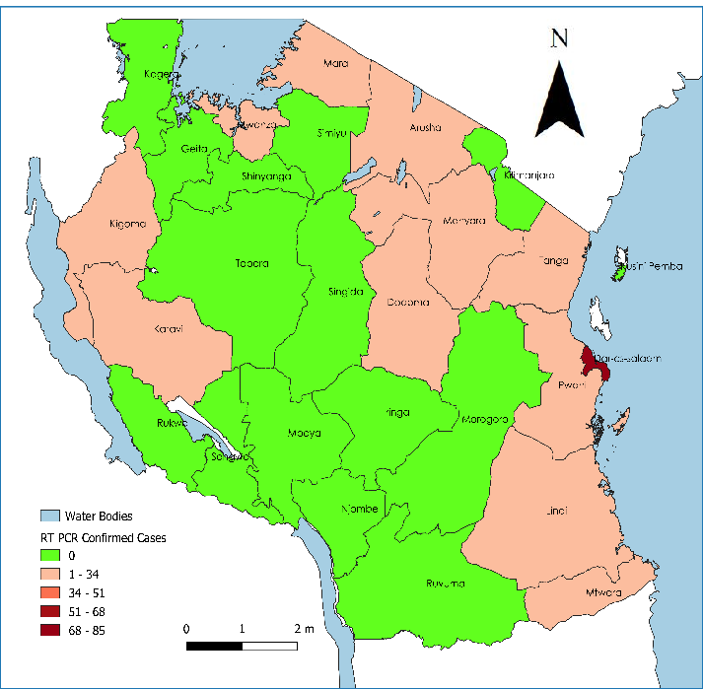
Hali ya Visa Vipya Vilivyothibitika Kuwa na UVIKO-19 Kimkoa, tarehe 27 Agosti hadi 2 Septemba, 2022 Tanzania Bara
- Jumla ya vipimo vya maabara (RT PCR) 563,468 na 295,132 (RDTs) vimefanyika
- Katika wiki ya tarehe 27 Agosti hadi 2 Septemba 2022, vipimo 2615 vya maabara (RT PCR) vimefanyika na watu 114 walithibitika kuwa na maambukizi sawa ya 4.4% ya maambukizi. Idadi hii imepungua kwa 14.9% ukilinganisha na wiki iliyotangulia.
- Watu 4206 walipimwa kwa RDTs katika vituo vya kutolea huduma za afya na 110 (2.7% positivity rate) wamethibitika kuwa na maambukizi katika wiki hii
- Jumla ya watu waliothibitika ni 35,703 wamethibitika kwa RT PCR na 2715 wamethibitika kwa RDTs
- Jumla ya vifo 808, sawa na asilimia 2.3 ya waliougua toka mlipuko uanze Machi, 2020.
- Kwa wiki hii, kulikuwa na mgonjwa mpya aliyelazwa wodini.
- Kwa tarehe 2 septemba wagonjwa watatu wamelizwa wodini.
2: Chanjo
- Watu wapya 602,777 wamechanja chanjo ya UVIKO-19 katika wiki hii.
- Jumla ya watu waliokamilisha chanjo ya UVIKO-19 hadi sasa ni 18,066,148.

Epidemiolojia na Ufuatiliaji wa Ugonjwa
- Wagonjwa, Vifo na Tetesi
Watu wapya waliothibitika katika wiki (RT PCR) | 114
Jumla ya watu waliothibitika tangu ugonjwa uanze | 35,703
Vifo vipya katika wiki | 0
Jumla ya vifo tangu ugonjwa uanze | 808
Idadi ya tetesi za ugonjwa zilizothibitishwa wiki hii | 48

Kielelezo Na. 1: Mwenendo wa walithibitika (RT PCR) kwa wiki kuanzia Desemba 2021 hadi 2 Septemba 2022

Idadi ya watu waliothibitika kwa mwaka 2022 ilipungua kuanzia junuari hadi mwishoni mwa mwezi Mei. Mwanzoni mwa mwezi Juni idadi ilianza kuongezeka hadi wiki ya mwisho ya mwezi Juni. Katika wiki ya tarehe 27 Agosti hadi 2 Septemba 2022, idadi ya visa vipya imepungua kwa 14.9% ukilinganisha na wiki iliyotangulia.

Jedwali 1: Visa Vipya vya UVIKO-19 na Vifo Vilivyothibitika kwa siku, tarehe 27 Agosti hadi 2 Septemba , 2022
Tarehe | Visa Vilivyothibitika | Vifo  Vilivyothibitika
27 - Aug-22 | 21 | 0
28 - Aug-22 | 14 | 0
29 - Aug-22 | 13 | 0
30 - Aug -22 | 16 | 0
31 - Aug -22 | 21 | 0
01 - Sept -22 | 10 | 0
02 - Sept -22 | 19 | 0
Jumla | 114 | 0

Jedwali 2: Mwenendo wa Visa Vilivyothibitika kuwa na UVIKO-19 na Vifo tangu Mlipuko Uanze hadi Wiki ya tarehe 27 Agosti hadi 2 Septemba, 2022

- Upimaji wa Ugonjwa wiki ya tarehe 27 Agosti hadi 2 Septmba, 2022
Jumla ya vipimo vipya vya maabara (RT-PCR) vilivyofanyika | 2,615
Idadi ya vipimo vipya vya maabara (RT-PCR) kwa wasafiri wanaoondoka | 2,427
Jumla ya vipimo vya maabara (RT PCR) vilivyofanyika tangu mlipuko uanze | 563,468
Idadi ya vipimo vilivyofanyika kwa wasafiri wanaoingia nchini kupitia mipakani kwa kutumia kipimo cha haraka (RDT) | 1,239
Watu waliopimwa RDTs katika vituo vya kutolea huduma za afya | 4206

- Taarifa ya Wagonjwa Waliolazwa Siku ya tarehe 2 Septemba, 2022
Jumla ya vitanda vya wagonjwa wa UVIKO-19 | 4,361
Idadi ya vitanda vya UVIKO-19 vilivyokuwa na wagonjwa | 3
Idadi ya vitanda katika kitengo ya uangalizi wa karibu (ICU) | 237
Idadi ya vitanda katika kitengo ya uangalizi wa karibu vyenye wagonjwa | 0

- Chanjo
Idadi ya watu wapya waliochanjwa dozi ya 1 (Sinopharm) katika wiki | 74,467
Idadi ya watu wapya waliochanjwa dozi ya 2 (Sinopharm) katika wiki | 60,170
Jumla ya watu waliochanjwa dozi ya 1 ya Sinopharm | 3,441,803
Jumla ya watu waliochanjwa dozi ya 2 ya Sinopharm | 2,530,064
Idadi ya watu wapya waliochanjwa chanjo ya Janssen (JJ) katika wiki | 384,820
Jumla ya watu waliochanjwa chanjo ya Janssen (JJ) | 13,793,944
Idadi ya watu waliochanjwa dozi ya 1 ya Pfizer | 2,242
Idadi ya watu waliochanja dozi ya 2 ya Pfizer | 4,509
Jumla ya watu waliochanjwa dozi ya 1 ya Pfizer | 1,835,282
Jumla ya watu waliochanjwa dozi ya 2 ya Pfizer | 1,330,432
Idadi ya watu waliochanjwa dozi ya 1 ya Moderna | -
Idadi ya watu waliochanjwa dozi ya 2 ya Moderna | -
Jumla ya watu waliochanjwa dozi ya 1 ya Moderna | 166,218
Jumla ya watu waliochanjwa dozi ya 2 ya Moderna | 98,415
Idadi ya watu waliochanjwa dozi ya 1 ya Sinovac | 36,254
Idadi ya watu waliochanjwa dozi ya 2 ya Sinovac | 40,315
Jumla ya watu waliochanjwa dozi ya 1 ya Sinovac | 767,019
Jumla ya watu waliochanjwa dozi ya 2 ya Sinovac | 293,293
Jumla ya watu waliokamilisha chanjo | 18,066,148
Jedwali: Mgawanyiko wa watu waliothibitika kuwa UVIKO-19 na vifo vya UVIKO-19 kwa Mikoa, kwa tarehe 27 Agosti hadi 2 Septmba, 2022 Tanzania Bara
Na. | Mkoa | Waliothibitika |  | Vifo vipya
 |  | RT-PCR | RDT
1 | Arusha | 5 | 2 | 0
2 | Dar Es Salaam | 85 | 8 | 0
3 | Dodoma | 1 | 0 | 0
4 | Geita | 0 | 10 | 0
5 | Iringa | 0 | 7 | 0
6 | Kagera | 0 | 0 | 0
7 | Katavi | 1 | 9 | 0
8 | Kigoma | 1 | 1 | 0
9 | Kilimanjaro | 0 | 5 | 0
10 | Lindi | 2 | 18 | 0
11 | Manyara | 3 | 0 | 0
12 | Mara | 2 | 0 | 0
13 | Mbeya | 0 | 4 | 0
14 | Morogoro | 0 | 0 | 0
15 | Mtwara | 1 | 2 | 0
16 | Mwanza | 11 | 35 | 0
17 | Njombe | 0 | 0 | 0
18 | Pwani | 1 | 1 | 0
19 | Rukwa | 0 | 0 | 0
20 | Ruvuma | 0 | 1 | 0
21 | Shinyanga | 0 | 5 | 0
22 | Simiyu | 0 | 0 | 0
23 | Singida | 0 | 1 | 0
24 | Songwe | 0 | 0 | 0
25 | Tabora | 0 | 0 | 0
26 | Tanga | 1 | 1 | 0
 | Jumla | 114 | 110 | 0

